PHÒNG GD&ĐT QUẬN BÌNH THẠNH  TRƯỜNG THCS YÊN THẾ | KIỂM TRA GIỮA HỌC KỲ I  NĂM HỌC: 2023 – 2024  MÔN: TOÁN – LỚP: 6  Thời gian làm bài: 90 phút  (không kể thời gian phát đề)
- Phần trắc nghiệm (3 điểm)
Câu 1: (NB) Cho tập hợp chọn khẳng định đúng?
A. 2 B.
C. D.
Câu 2: (NB) Số liền sau số 2023 là:
- 2022 C. 2025
- 2024 D. 2021
Câu 3: (NB) Thứ tự thực hiện đúng các phép tính đối với biểu thức có ngoặc là:
A. . B. .
C. . D. .
Câu 4: (NB) Số nào là ước của 12?
- 3 C. 0
- 24 D. 48
Câu 5: (NB) Số nào là bội của 18?
- 1 C. 2
- 36 D. 9
Câu 6: (NB) Trong các số tự nhiên sau, số nào không là số nguyên tố?
A.2 C.7
B.11 D.4
Câu 7. (NB) Số nguyên tố là
A. số tự nhiên lớn hơn 1, chỉ có hai ước là 1 và chính nó.
B. số tự nhiên lớn hơn 1, có hai ước.
C. số tự nhiên lớn hơn 1, có nhiều hơn hai ước.
D. số tự nhiên lớn hơn 1, có một ước.
Câu 8: (NB) Phép chia nào sau đây là phép chia hết?
- 34 : 9 C. 45 : 12
- 1234 : 3 D. 108 : 6
Câu 9: (NB) Rút gọn phân số về dạng tối giản là:
A. C.
B. D.
Câu 10 (NB) Trong các hình sau đây, hình nào là tam giác đều?
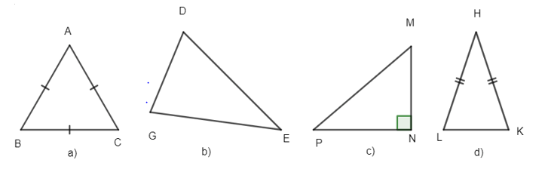
A. Hình a. B. Hình b. C. Hình c. D. Hình d.

Câu 11 (NB): Trong các hình sau đây, hình nào là hình vuông?

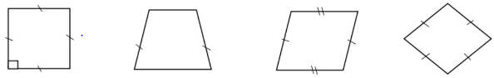
Hình 1 Hình 2 Hình 3 Hình 4

A. Hình 1. B. Hình 2. C. Hình 3. D. Hình 4.

Câu 12. (NB) Trong các hình sau đây, hình nào là hình lục giác đều?
Hình 1
Hình 2
Hình 3
Hình 4

A. Hình 1. B. Hình 2. C. Hình 3. D. Hình 4.
II- TỰ LUẬN.
Câu 1: (1,25điểm)
  - (0,75điểm) (TH) Viết các số sau bằng số La Mã: 8; 10; 13.
  - (0,5điểm) (NB) Viết các bội nhỏ hơn 30 của số 4
Câu 2: (1,0điểm) (VD) Thực hiện phép tính:
- 13.35 + 13.85 – 13.20 b)
Câu 3: (1,0 điểm) (VD) Mẹ Hoa mang 250 000 đồng vào siêu thị mua 3 kg cà chua, 5 kg gạo và 2 kg cam. Giá mỗi ki-lô-gam cà chua là 15 000 đồng, mỗi ki-lô-gam gạo là 25 000 đồng, mỗi ki-lô-gam cam là 30 000 đồng. Hỏi sau khi mua, mẹ Hoa còn lại bao nhiêu tiền?
Câu 4. (1,25 điểm) (TH)
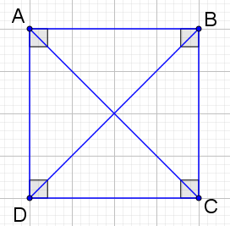
- Quan sát hình bên. Em hãy mô tả về cạnh, góc và đường chéo của hình vuông ABCD.
- Dùng thước thẳng và compa, vẽ tam giác đều ABC có cạnh AB bằng 6 cm.
Câu 5.( 1.5 điểm) (TH)  - Quan sát hình bên. Em hãy mô tả về cạnh, góc và đường chéo của hình chữ nhật ABCD. | 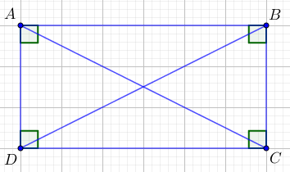
- Dùng thước thẳng và ê ke, vẽ hình chữ nhật ABCD có cạnh AB bằng 6cm và cạnh BC bằng 4 cm.
Câu 6. (0.5 điểm) (VDC) Có 96 cái bánh và 84 cái kẹo được chia đều vào mỗi đĩa. Hỏi có thể chia được nhiều nhất thành bao nhiêu đĩa?

Câu 7. (0.5 điểm) (VDC) Trong mảnh vườn hình chữ nhật có chiều dài 8 m, chiều rộng 5 m, người ta trồng hoa hồng trong một mảnh đất hình thoi như hình bên. Nếu mỗi mét vuông trồng 4 cây hoa thì cần bao nhiêu cây hoa để trồng trên mảnh đất hình thoi đó? 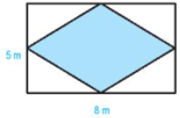

HƯỚNG DẪN CHẤM KIỂM TRA GIỮA HỌC KỲ I – TOÁN 6

PHẦN I. TRẮC NGHIỆM: mỗi câu đúng 0,25 điểm
Câu | 1 | 2 | 3 | 4 | 5 | 6 | 7 | 8 | 9 | 10 | 11 | 12
Đ.án | C | B | A | A | B | D | A | D | C | A | A | D
PHẦN II. TỰ LUẬN:
Bài | Đáp án | Điểm
1 | Bài 1 (1,25điểm)  - (0,75điểm) (TH) Viết các số sau bằng số La Mã:  - (0,5điểm) (NB) Viết bội nhỏ hơn 30 của số 4
1a |  | 0,75
1b | Các bội nhỏ hơn 30 của số 4 là 0; 4; 8; 12; 16; 20; 24; 28 | 0,5
2 | Bài 2 (1,0điểm) (VD) Thực hiện phép tính:
  a) 13.35 + 13.85 – 13.20 | b)
2a |  | 0,25  0,25
2b |  | 0,25  0,25
3 | Bài 3 (1,0 điểm) (VD) Mẹ Hoa mang 250 000 đồng vào siêu thị mua 3 kg cà chua, 5 kg gạo và 2 kg cam. Giá mỗi ki-lô-gam cà chua là 15 000 đồng, mỗi ki-lô-gam gạo là 25 000 đồng, mỗi ki-lô-gam cam là 30 000 đồng. Hỏi sau khi mua, mẹ Hoa còn lại bao nhiêu tiền?
 | Số tiền mẹ Hoa mua hết tất cả là:  Số tiền mẹ Hoa còn lại là: | 0,5  0,5
4 | Bài 4 (1,25 điểm) (TH)  - Dùng thước thẳng và compa, vẽ tam giác đều ABC có cạnh AB bằng 6cm.
    - Quan sát hình bên. Em hãy mô tả về cạnh, góc và đường chéo của hình vuông ABCD.
4a | Bốn cạnh bằng nhau:  Hai cặp cạnh đối AB và CD, AD và BC song song với nhau;  Bốn góc tại các đỉnh A, B, C, D bằng nhau và đều là góc vuông;  Hai đường chéo bằng nhau: . | 0,25  0,25  0,25
4b | 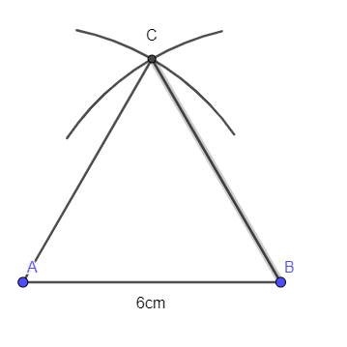 | 0,5
5 | Câu 5 (1,5 điểm) (TH)  - Dùng thước thẳng và ê ke, vẽ hình chữ nhậ ABCD có cạnh AB bằng 6cm và cạnh BC bằng 4cm.
  - Quan sát hình bên. Em hãy mô tả về cạnh, góc và đường chéo của hình chữ nhật ABCD.
5a | Hai cặp cạnh đối AB và CD, AD và BC song song và bằng nhau;  Bốn góc tại các đỉnh A, B, C, D bằng nhau và đều là góc vuông;  Hai đường chéo bằng nhau: . | 0,25  0,25  0,25
5b | 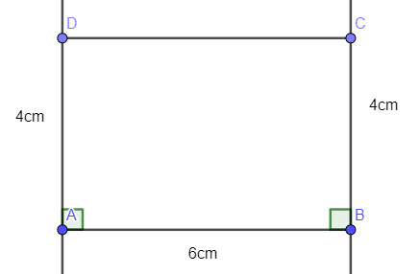 | 0,5
6 | Câu 6. (0,5 điểm) (VDC) Có 96 cái bánh và 84 cái kẹo được chia đều vào mỗi đĩa. Hỏi có thể chia được nhiều nhất thành bao nhiêu đĩa?
 | Gọi x là số dĩa chia được nhiều nhất ( )  Theo đề bài, ta có: và lớn nhất  Nên là  Mà  Suy ra hay  Vậy có thể chia được nhiều nhất thành 12 dĩa. | 0,25  0,25
7 | Câu 7 (0,5 điểm) (VDC) Trong mảnh vườn hình chữ nhật có chiều dài 8 m, chiều rộng 5 m, người ta trồng hoa hồng trong một mảnh đất hình thoi như hình bên. Nếu mỗi mét vuông trồng 4 cây hoa thì cần bao nhiêu cây hoa để trồng trên mảnh đất hình thoi đó?
 | Diện tích mảnh đất hình thoi là:  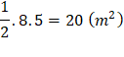  Số cây hoa cần để trồng trên mảnh đất đó là:  4.20 = 80 (cây hoa)  Vậy cần 80 cây hoa để trồng trên mảnh đất đó. | 0,25  0,25

